**“Монгол адууны тамгыг бүртгэлжүүлэх” програм-ын хэрэглэгчийн шаардлага**

|  |  |  |  |  |  |
| --- | --- | --- | --- | --- | --- |
| № | Огноо | Хувилбар | Өөрчлөх шалтгаан | Өөрчлөгдсөн хуудас | Гүйцэтгэсэн |
| 1 | 16.02.2019-24.03.2019 | 1.0 | Анхлан үүсгэсэн | Бүх | Н.Мөнхнаран  О.Ихбаяр |
| 2 | 24.03.2019-30.04.2019 | 2.0. | Сайжруулсан | 2-р хуудас | Н.Мөнхнаран  О.Ихбаяр |
| 3 | 01.05..2019 | 2.1 | Функциональ шаардлагуудыг сайжруулсан | 2-р хуудас  3-р хуудас | Н.Мөнхнаран |

## Алсын хараа, Зорилго:

**/ХАХ10/** Систем нь Монгол түмний шүтээн, овог аймгийг илтгэх малчин ард иргэдийнхээ уламжлалт ёс заншил, ахуй соёлын нэг хэсэг адууны тамгын сэргээн хөгжүүлэх, ирээдүй хойч үедээ хадгалан өвлүүлэн үлдээнэ.

**/XAX20/** Систем нь Монгол адууг тамгаар нь кодлон бүртгэлжүүлснээр гэмт халдлагаас урьдчилан сэргийлнэ.

**/ХЗ10/** Адууны тамга эзэмшигч иргэд, сонирхогч эсвэл судлаач нь 7/24 цаг тамганы мэдээлэл хайх болон алдсан, олдсон адууны мэдээллийг оруулах мөн системд онлайнаар бүртгүүлэх боломжтой байна.

## Суурь нөхцөл

**/ХСН10/** МАТ буюу “Монгол адууны тамгыг бүртгэлжүүлэх” гэх систем бол Монгол адууны тамга болон түүний эзэмшигчийг бүртгэх үүрэг бүхий гар утасны програм юм.

**/ХСН20/** Зорилтот бүлэг бол “МАТ” системийн ажилтан, хэрэглэгчид болон сонирхогчид юм.

## Системийн орчин, тойм

**/ХСО20/** Системийг хэрэглэх үед хэрэглэгчийн гар утас интернэтэд холбогдсон байна.

Диаграм 1. Орчны диаграм

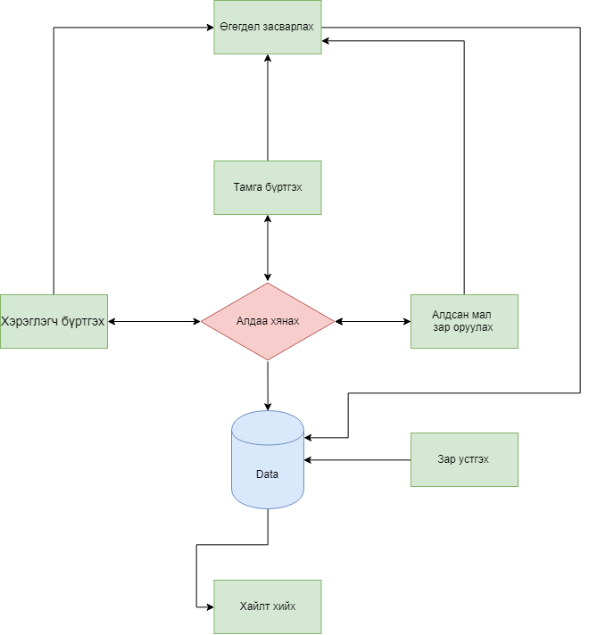

Диаграм 2. Үйл ажиллагааны диаграм

## Функциональ шаардлага

**/ШХФ10/**Систем нь бүртгэлтэй хэрэглэгч болон сонирхогчид системд бүртгэлтэй тамгануудын мэдээлэл ба түүний эзэмшигчийн талаар мэдээллийг харуулах ёстой.

**/ШХФ20/** Систем нь хэрэглэгчийг системд бүртгэлтэй тамгануудаас нэрээр, зургаар, төрлөөр ба газар нутгаар хайлт хийх боломжоор хангах ёстой.

**/ШХФ21/**Систем нь бүртгэлтэй хэрэглэгчийг тамга болон тамганы эзэмшигчийн талаар дэлгэрэнгүй мэдээллийг харах боломжоор хангах ёстой.

**/ШХФ22/** Систем нь бүртгэлгүй хэрэглэгчийг тамга болон тамганы эзэмшигчийн талаар товч мэдээллийг харах боломжоор хангах ёстой.

**/ШХФ30/** Систем нь сонирхогчийн овог нэр, утас, хаяг, цахим шуудан болон нууц үгийг бүртгэн авах ёстой.

**/ШХФ31/**Систем нь сонирхогчийн мэдээллийг бүртгэж авсны дараа баталгаажуулалтын мэдээллийг цахим шуудангаар илгээх ёстой.

**/ШХФ32/**Систем нь бүртгүүлсэн хэрэглэгчийг цаашид системд бүртгүүлсэн нэр болон нууц үгээр нэвтрэх боломжоор хангах ёстой.

**/ШХФ40/**Систем нь хувийн тамгагүй эзэмшигчийг тамгатай болгохын тулд өөрөө шинэ тамга зохиох боломжоор хангах ёстой.

**/ШХФ41/**Систем нь бүртгэлтэй бөгөөд хувийн тамгагүй хэрэглэгчийг системээс санал болгож буй шинэ тамганаас сонголт хийх боломжоор хангаж өгөх ёстой.

**/ШХФ42/** Систем нь бүртгэлтэй хэрэглэгчийн санал болгож буй тамганы хүсэлтийг шалгаад хүлээж авах ёстой.

**/ШХФ41/** Систем нь хүлээж авсан тамгыг бүртгэн програмдаа нэмэх ёстой.

**/ШХФ50/** Систем нь хувийн тамгатай эзэмшигчийн тамганы нэр, зураг, үүсэл гарвал, хэдий хугацаанд хэдэн үеэрээ хэрэглэж буй байгаа тухай мэдээллийг бүртгэж авах ёстой.

**/ШХФ51/**Систем нь тамганы мэдээллийг бүртгэж авсны дараа баталгаажуулах мэдээллийг цахим шуудангаар илгээх ёстой.

**/ШХФ52/** Систем нь шинээр бүртгэж авч буй тамга бүрт бүртгэлийн код өгөх ёстой.

**/ШХФ53/** Систем нь тамганы мэдээллийг кодтой хамт системд шинээр бүртгэн авах ёстой.

**/ШХФ60/** Эзэмшигч болон сонирхогч нь алдсан адууны нэр, зүс, алдсан байршил , дэлгэрэнгүй мэдээлэл, адуу/адууны тамганы зураг болон өөрийн утас, цахим хаягаа бүртгүүлснээр алдсан адууны зар оруулах боломжтой.

**/ШХФ61/** Систем нь алдсан малаа олсон тохиолдолд тухайн зарыг оруулсан эзэн нь зараа устгах боломжтой байхаар хангах ёстой.

**/ШХФ62/** Систем нь алдсан малын мэдээллийг бүртгэж авахдаа “алдсан” гэсэн төлвөөр хадгалах ёстой.

**/ШХФ63/** Систем нь хэрэглэгчийг алдсан малаа олсон тохиолдолд тухайн зарын алдсан төлвийг олсон болгож өөрчлөх эрхээр хангах ёстой.

**/ШХФ70/** Систем нь бүртгэлтэй хэрэглэгч болон сонирхогчийг эзэнгүй адууны зүс, олдсон байршил, дэлгэрэнгүй мэдээлэл, адуу/адууны тамганы зураг болон өөрийн утас, цахим хаягаа системд бүртгүүлэх боломжийг олгох ёстой

**/ШХФ71/** Систем нь бүртгэж авсан эзэнгүй адууны мэдээллийг зарлал хэлбэрээр нийтэд харагдах боломжтой болгох ёстой.

**/ШХФ80/** Систем нь хэрэглэгчдэд сонирхол татам статистик үзүүлэлт харуулдаг байх ёстой.

**/ШХФ81/** Систем нь статистик үзүүлэлтүүдийг 7 хоног болгон шинэчилдэг байх ёстой.

**/ШАФ10/** Систем нь системийн ажилтанд өөрийн нэвтрэх нэр, нууц үгтэй байх болон системийг хэрэглэхдээ нэвтэрч орох боломж олгох ёстой.

**/ШАФ20/** Систем нь зөвхөн системийн ажилтанг системд мэдээ мэдээлэл оруулах боломжийг олгох ёстой.

**/ШАФ30/** Систем нь системийн ажилтанд тамганы болон эзэмшигчийн талаар мэдээллийг харах ба хайлт хийх боломжийг олгох ёстой.

**/ШАФ40/** Систем нь системийн ажилтанд тамганы төрөл нэмэх, засах, устгах эрхрйг олгох ёстой.

**/ШАФ50/** Систем нь системийн ажилтанд гарал үүслийн газар нутаг нэмэх, хасах, засах эрхийг олгох ёстой.

**/ШАФ60/**  Систем нь системийн ажилчинд хэрэглэгч нэмэх, засах, устгах эрхийг олгохх ёстой.

1. Бүтээгдэхүүний өгөгдөл

**/ШӨ10/** Хэрэглэгчийн өгөгдөл(max. 10mb)

**/ШӨ20/** Програмын өгөгдөл(max. 1tr)

1. Бүтээгдэхүүний бүтээмж(Performance)

**/ШБ10/** Хэрэглэгчийн үйлдэлд хариу өгөх бүх хугацаа 10 секундээс дээш байж болохгүй (ШФ30/-ээс бусад)

**/ШБ20/** /ШФ30/функцын хариу өгөх хугацаа нь 5 секундээс дээш байж болохгүй.

**/ШБ30/** Хэрэглэгчид ашиглахад энгийн, ойлгомжтой байна.

**/ШБ40/** Систем 24цагийн турш ажиллах боломжтой байна.

**/ШБ50/** Системд тамганаас өөр зүйл бүртгэхгүй байх.

1. Чанарын шаардлагууд

|  |  |  |  |  |
| --- | --- | --- | --- | --- |
| **Бүтээгдэхүүний чанар** | **маш сайн** | **Сайн** | **Жирийн** | **хамаагүй** |
| Функцийн гүйцэтгэл (1/2 Points) |  | **√** |  |  |
| Найдвартай ажиллагаа |  | **√** |  |  |
| Хэрэглэх боломж (1/2 Points) | **√** |  |  |  |
| Үр бүтээмж (1/2 Points) |  | **√** |  |  |
| Өөрчлөх боломж |  | **√** |  |  |
| Шилжүүлэх боломж |  |  |  | **√** |

# “Монгол адууны тамгыг бүртгэлжүүлэх програм”-ын ажлын явц

# **Хэрэглэгч бүртгэх**

**- Зорилго:** Системд тамга бүртгэх боломжтой болгох

**- Төгсгөл нөхцөл амжиллтай:** Хэрэглэгчийн мэдээллийг бүрэн бүртгэж авсан.

**- Төгсгөл нөхцөл амжиллтгүй:** Хэрэглэгчийн мэдээлэл бүрэн бус.

**- Тоглогч:** Сонирхогч.

**- Тайлбар:**

* 1. Сонирхогч шинээр бүртгүүлэх хэсэгт хандана.
  2. Сонирхогч нь овог нэр, утас, хаяг, цахим шуудан болон нууц үгийг бүртгүүлнэ.
  3. Систем мэдээллийг шалгаж, бүрэн бол бүртгэнэ.
  4. Цаашдаа өөрийн нэвтрэх нэр, нууц үгээр нэвтэрнэ.

**- Өргөтгөл:**

2а. Мэдээлэл бүрэн биш бол талбарыг бүрэн бөглөхийг шаардана.

## 8.2 Хайлт хийх

**- Зорилго:** Хэрэглэгчийн хүссэн мэдээллийг хайснаар цаг хугацааг хэмнэж үр дүнг нэмэгдүүлэх

**- Төгсгөл нөхцөл амжиллтай:** Үр дүн олдоно.

**- Төгсгөл нөхцөл амжиллтгүй:** Үр дүн олдохгүй.

**- Тоглогч:** Хэрэглэгч, системийн ажилтан

**- Тайлбар:**

* 1. Хэрэглэгч системийн хайлтын хэсэгт хандана.
  2. Нэрээр , дүрсээр, газар нутаг зэргийн аль нэгийг сонгоно.
  3. Хайна.

**- Өргөтгөл:**

1a. Хайсан үр дүн олдохгүй бол алдааны мэдээлэл гаргана.

## 8.3 Алдсан адууг бүртгэх

**- Зорилго:** Малчид алдсан малын зарыг цаг алдалгүй оруулснаар хурдан олоход тусална. Цаашлаад малын хулгайг багасгах зорилготой.

**- Төгсгөл нөхцөл амжиллтай:** Алдсан малаа олно:

**- Төгсгөл нөхцөл амжиллтгүй:** Алдсан малаа олохгүй.

**- Тоглогч:** Хэрэглэгч

**- Тайлбар:**

* 1. Хэрэглэгч алдсан/олдсон адууны мэдээллийн хэсэгт хандана.
  2. Алдсан адууны нэр, зүс, алдсан байршил , дэлгэрэнгүй мэдээлэл, зураг болон өөрийн утас, цахим хаягын мэдээллээ оруулна.
  3. Зараа оруулна.

**- Өргөтгөл:**

1a. Алдсан адууны тамганы зураг эсвэл адууны зургийг оруулна.

## 8.4 Олдсон адууг бүртгэх

**- Зорилго:** Малчид олдсон малын зарыг цаг алдалгүй оруулснаар иргэний үүргээ биелүүлэн тухайн малчны, цагдаагийн эрэл хайгуулд цаг хугацаа, хөрөнгө мөнгө хэмнэнэ.

**- Төгсгөл нөхцөл амжиллтай:** Олдсон малыг эзэнд нь буцаана.

**- Төгсгөл нөхцөл амжиллтгүй:** Олдсон малын эзныг олохгүй.

**- Тоглогч:** Хэрэглэгч

**- Тайлбар:**

* 1. Хэрэглэгч алдсан/олдсон адууны мэдээллийн хэсэгт хандана.
  2. Олдсон адууны нэр, зүс, алдсан байршил , дэлгэрэнгүй мэдээлэл, зураг болон өөрийн утас, цахим хаягын мэдээллээ оруулна.
  3. Зараа оруулна.

**- Өргөтгөл:**

1a. Олдсан адууны тамганы зураг эсвэл адууны зургийг оруулна.

## 8.5 Шинээр тамга нэмэх

**- Зорилго:** Эзэмшигчийн тамгыг бүртгэх.

**- Төгсгөл нөхцөл амжиллтай:** Системд шинээр тамга нэмэгдэнэ.

**- Төгсгөл нөхцөл амжиллтгүй:** Системд тамга нэмэгдэхгүй.

**- Тоглогч:** Эзэмшигч, системийн ажилтан

**- Тайлбар:**

* 1. Эзэмшигч нь хувийн тамгатай бол шууд системийн тамга нэмэх хэсэгт хандана.
  2. Хэрэв хувийн тамгагүй бол тамга шинээр үүсгэх хэсэгт хандан санал болгож буй тамганаас сонголтоо хийх эсвэл өөрөө зохиомжлоод тамга нэмэх хэсэгт хандана.
  3. Тамга нэмэх хэсэгт тамганыхаа нэр, зураг, үүсэл гарвал, хэдий хугацаанд хэдэн үеэрээ хэрэглэж буй мэдээллээ оруулан системд шинэ тамга үүсгэх хүсэлтээ илгээнэ.
  4. Системийн ажилтан мэдээллийг шалгаж, бүрэн бол бүртгэнэ.

**- Өргөтгөл:**

Мэдээлэл бүрэн биш бол талбарыг бүрэн бөглөхийг шаардана.

## 8.6 Мэдээллэх

**- Зорилго:** Малчдад хэрэгтэй мэдээ мэдээллийг оруулах

**- Төгсгөл нөхцөл амжиллтай:** Хүмүүст амжилттай мэдээллэсэн

**- Төгсгөл нөхцөл амжиллтгүй:** Хүмүүст сайн мэдээллэж чадаагүй.

**- Тоглогч:** Системийн ажилтан

**- Тайлбар:**

1. Системийн ажилтан мэдээллэх хэсэгт хандана.

2. Малчдад хамааралтай шинэ содон, хэрэгцээт мэдээллийг оруулна

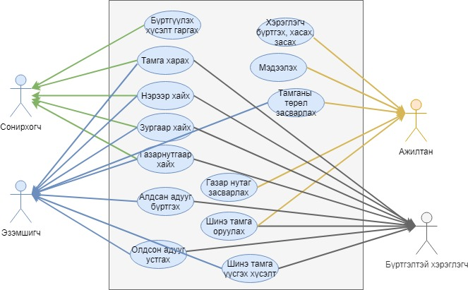

Диаграм 3. Үйл явцын диаграм

* + Бүртгүүлэх хүсэлт гаргах - Системд шинээр хэрэглэгч болохын тулд ажилтанд хүсэлт гарган зөвшөөрсний дараа бүртгүүлж орно.
  + Тамга харах - Тамганы мэдээллийг дэлгэрэнгүй болон хураангуй хэлбэрээр харах
  + Нэрээр хайх - Тамганыхаа нэрийг оруулан тухайн түлхүүр үгэнд таарах мэдээллийг харна
  + Зургаар хайх - Тамганыхаа зургийг хайх хэсэгт оруулан таниулж зурганд хайлт хийнэ.
  + Газар нутгаар хайх - Газар нутгийн нэрийг оруулан хайлт хийнэ.
  + Алдсан адууг бүртгэх - Алдсан адууны мэдээллээ оруулан системд оруулах
  + Олдсон адууг устгах - Мал нь олдсон үед алдсан малын оруулсан мэдээллээ устгах
  + Мэдээлэх- Малчдад хэрэгцээ
  + Газар нутаг засварлах - Мэдээлэл буруу орсон үед түүнийг устгах эсвэл шинэчлэлт хийх
  + Хэрэглэгч бүртгэх, хасах - Ажилтан нь хүсэлт гаргасан хэрэглэгчийг системд нэмэх болон системээс хасах үйлдлийг хийнэ
  + Тамганы төрөл засварлах -
  + Шинэ тамга оруулах - Тамгыг шинээр бүртгэж системд бүртгэж оруулах
  + Шинэ тамга үүсгэх хүсэлт гаргах - Системээс шинээр тамгыг үүсгэж өгнө

1. Нэмэгдэл зүйлс

Алдсан болон олсон малынхаа сургийг тамганыхаа тусламжтайгаар олох боломжтой.

Сонирхолтой статистик үзүүлэлтүүдийг харах боломжтой.

**Тайлбар толь “Чандмань соёлыг дэлгэрүүлэгч програм” V1.0**

1. Баримт тайлбар

**Сонирхогч:** Системд бүртгэлгүй хэрэглэгчид

**Бүртгэлтэй хэрэглэгч:** Системд бүртгэлтэй өөрийн нэвтрэх нэр нууц үгээр нэвтэрч буй хэрэглэгчид.

**Хувийн тамгагүй хэрэглэгч:** Систем ашиглан эсвэл өөрөө зохион шинээр хувийн тамгатай болох зорилгоор системд бүртгүүлсэн хүмүүс.

**Хувийн тамгатай хэрэглэгч:** Системийг ашиглахаас өмнө өв уламжилж ирсэн тамгатай байсан хүмүүс.

**Системийн ажилтан**: Системийн үйл ажиллагааг хянах, цааш нь хөгжүүлэх боломж эрхтэй хүн.

**Тамганы тухай товч мэдээлэл гэж юу ?**

**Товч мэдээлэл:** Тамганы нэр болон эзэмшигчийн мэдээлэл харуулах

**Дэлгэрэнгүй мэдээлэл:** Тамга эзэмшигчийн оруулсан тамганы талаарх бүхий л мэдээллийг харах боломжоор хангаж өгөх

**ШХФ:** Хэрэглэгчийн шаардлага

**ШАФ**: Системийн ажилтанд тавигдах шаардлага

**Хэрэглэгч бүртгэх:**

